Ministerul Educației și Cercetării al Republicii Moldova
Universitatea Tehnică a Moldovei
Facultatea Calculatoare, Informatică și Microelectronică

Raport
la
Lucrarea de laborator Nr. 1

Disciplina: Tehnici de programare

Tema: ” Instalarea și configurarea mașinilor virtuale în VirtualBox”

A efectuat : st. gr.SI – 263; Topală Dorofei

A verificat : asistent universitar: Reițman Patricia

Chișinău – 2026
SARCINA LUCRĂRII
- Instalarea și configurarea mașinilor virtuale în VirtualBox

Etape de realizare
- Instalarea VirtualBox

Figura 1.1 – Instalarea VirtualBox
- Descărcarea mașinilor virtuale
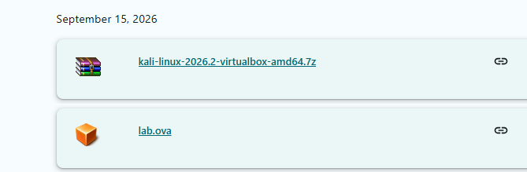
Figura 1.2 –Descărcarea mașinilor virtuale

- Importarea mașinilor virtuale în VirtualBox
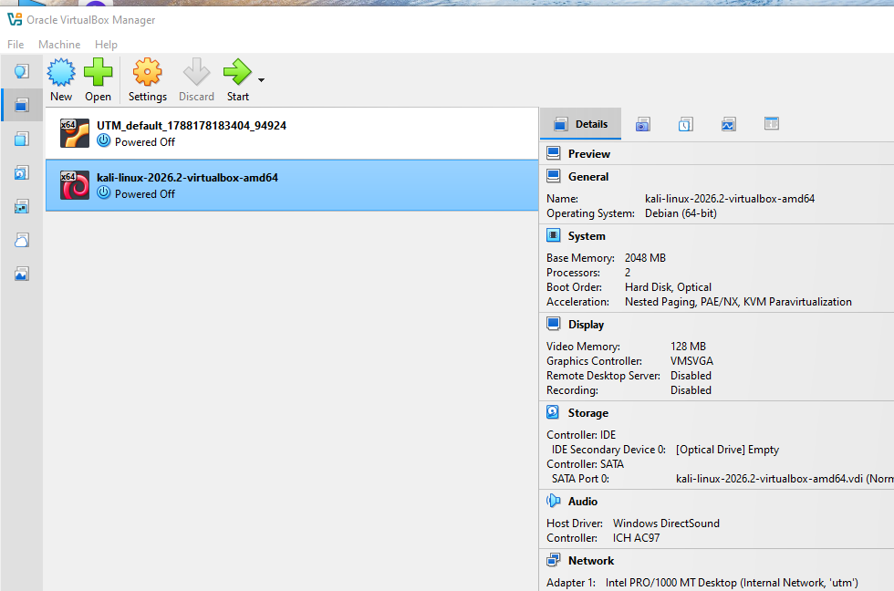

Figura 1.3 – Importarea mașinilor virtuale în VirtualBox
- Configurarea rețelei (Internal Network)

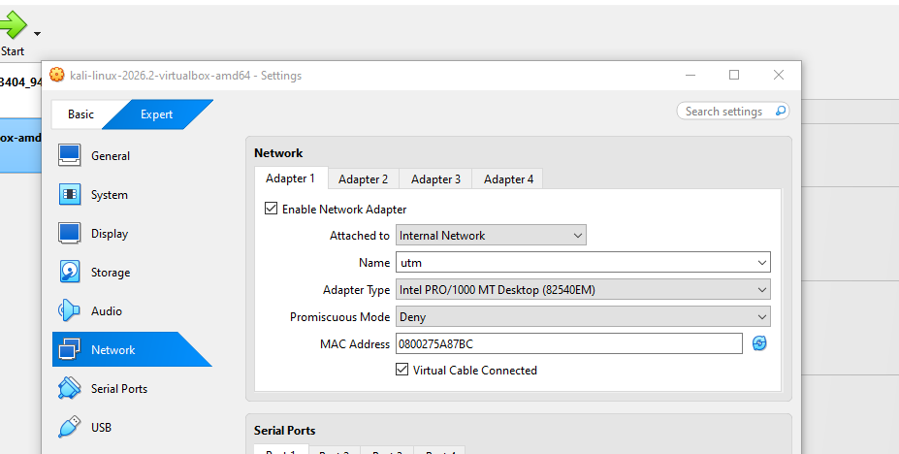
Figura 1.3 – Configurarea rețelei
- Verificarea conexiunii dintre mașin
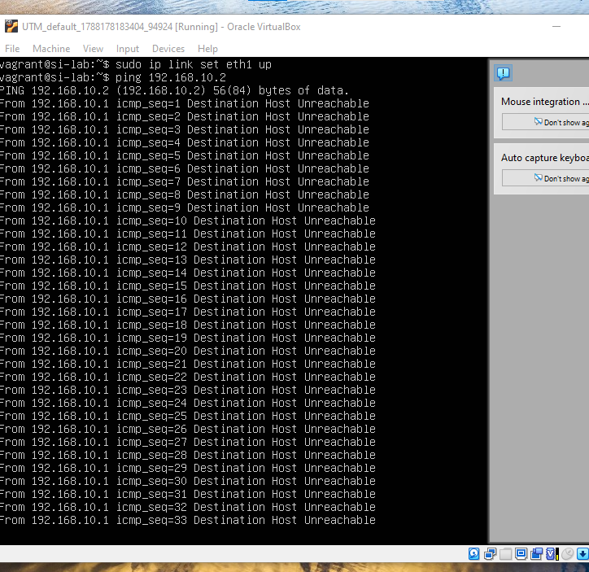
Figura 1.5 – Verificarea conexiunei dintre mașini

CONCLUZII
Laboratorul a fost finalizat cu succes. S-a reușit instalarea VirtualBox, importarea mașinilor virtuale, izolarea și conectarea acestora printr-o rețea internă, funcționalitatea fiind confirmată prin testul de ping.

